Quintino,  
Algumas observações:

Me preocupa a barra de rolagem aparecer em várias telas. Imagens ou textos aparecendo com cortes e obrigando o usuário a rolar a barra. E, pior, com muito espaço à esquerda sobrando.

Coloquei algumas, mas tem mais umas 3 ou 4 na mesma situação de barra de rolagem completamente desnecessária.

Essa imagem abaixo com texto em cima

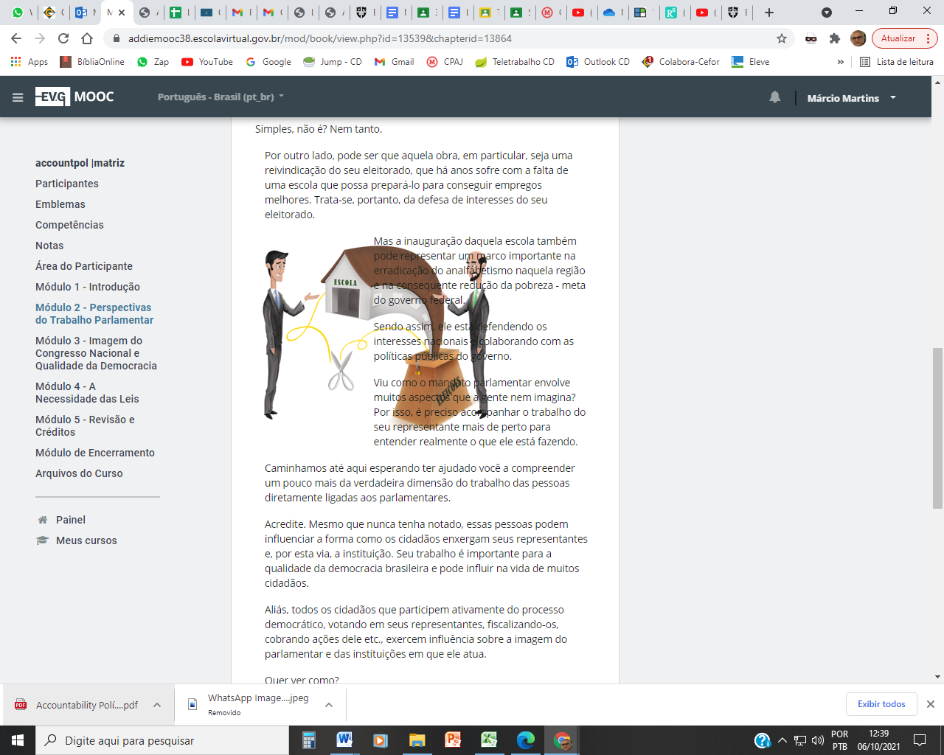

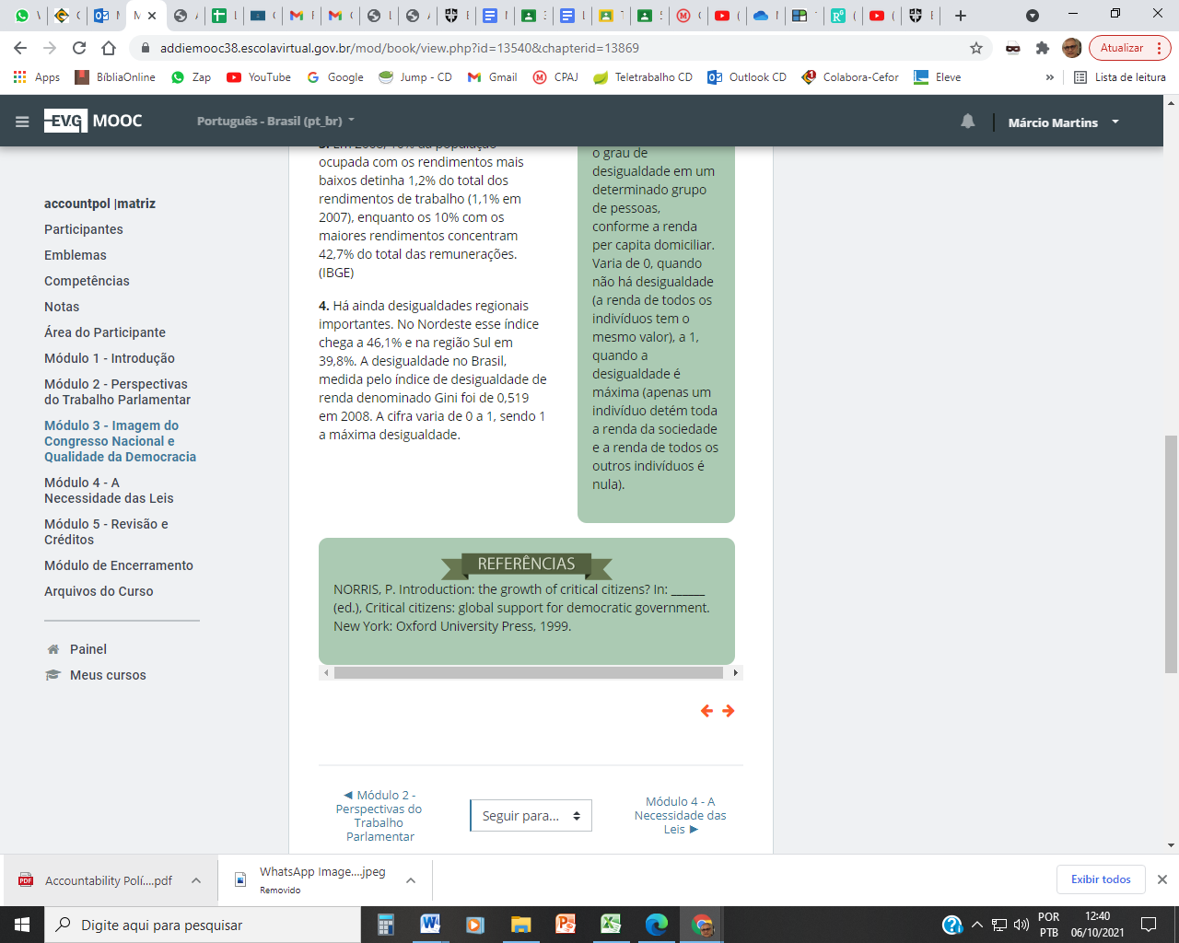

Aqui fiquei bem incomodado com a data da pesquisa do IBOPE, i.e. 2011.

Com dados desde 2009.

Isso aqui está MUITO ANTIGO. Mas tirar daqui pode ser complicado, então minha sugestão é que façamos uma pesquisa mais atual e coloquemos um adendo, dizendo mais ou menos assim: “há uma pesquisa de 2020 (?) que traz os seguinte dados...”  
Se conseguirmos com os mesmos campos, melhor. Senão, falamos que temos uma pesquisa mais resumida, mas que nos leva a interpretar que... (acho que o resultado não mudou muito...) mas é uma análise a ser feita.

Eu acho que essa parte está comprometendo o curso todo. Teríamos que ir atrás desses dados para colocar um adendo com o mais atual possível.

As referências estão antigas também, mas isso em si, não seria problema (na minha opinião), mas quando é somado a essa quadro, dá uma ideia de algo muito antigo e desatualizado. E o tema não é desatualizado, pelo contrário. Mas a impressão que causa é essa.

E, veja só, na apresentação diz: “O curso Accountability Política foi desenvolvido pela Escola da Câmara dos Deputados em 2013. Foi revisado em 2020.”

As informações e opiniões emitidas nesta publicação são de exclusiva e inteira responsabilidade do(s) autor(es),

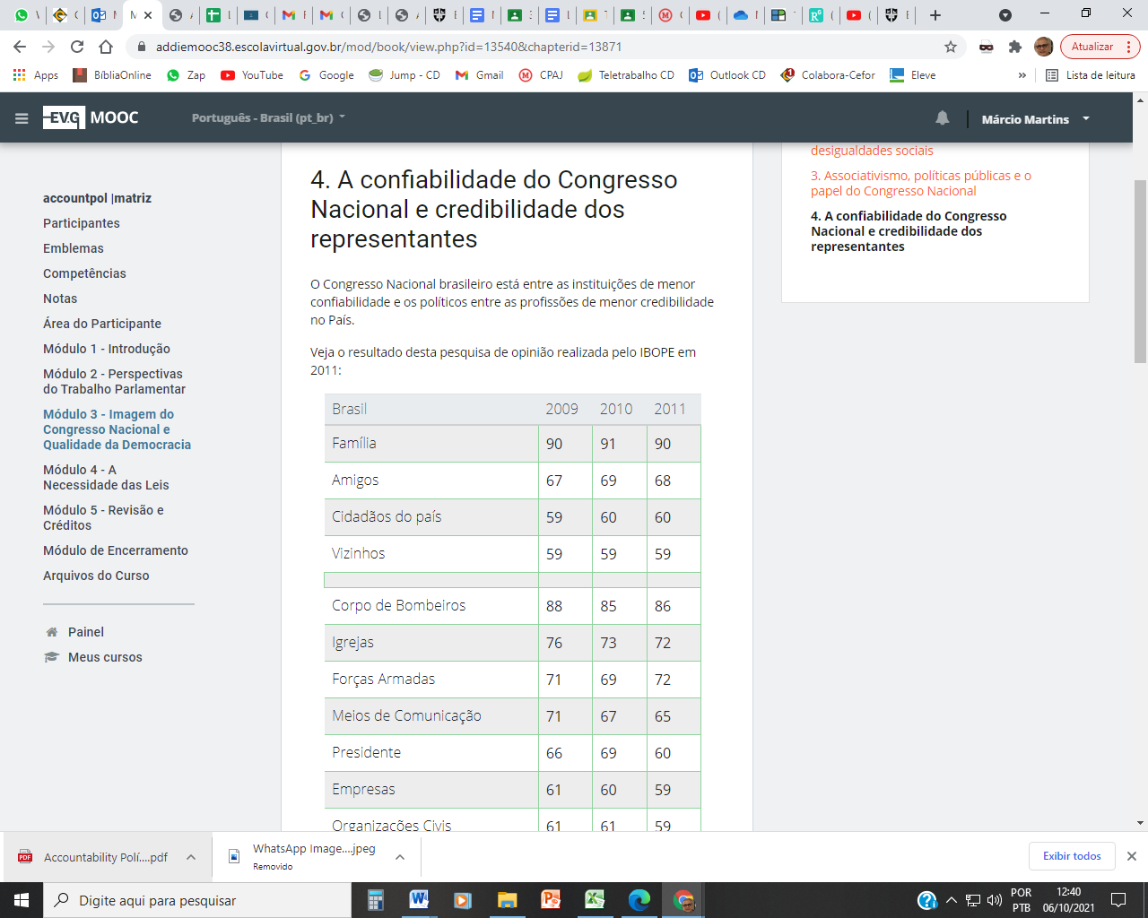

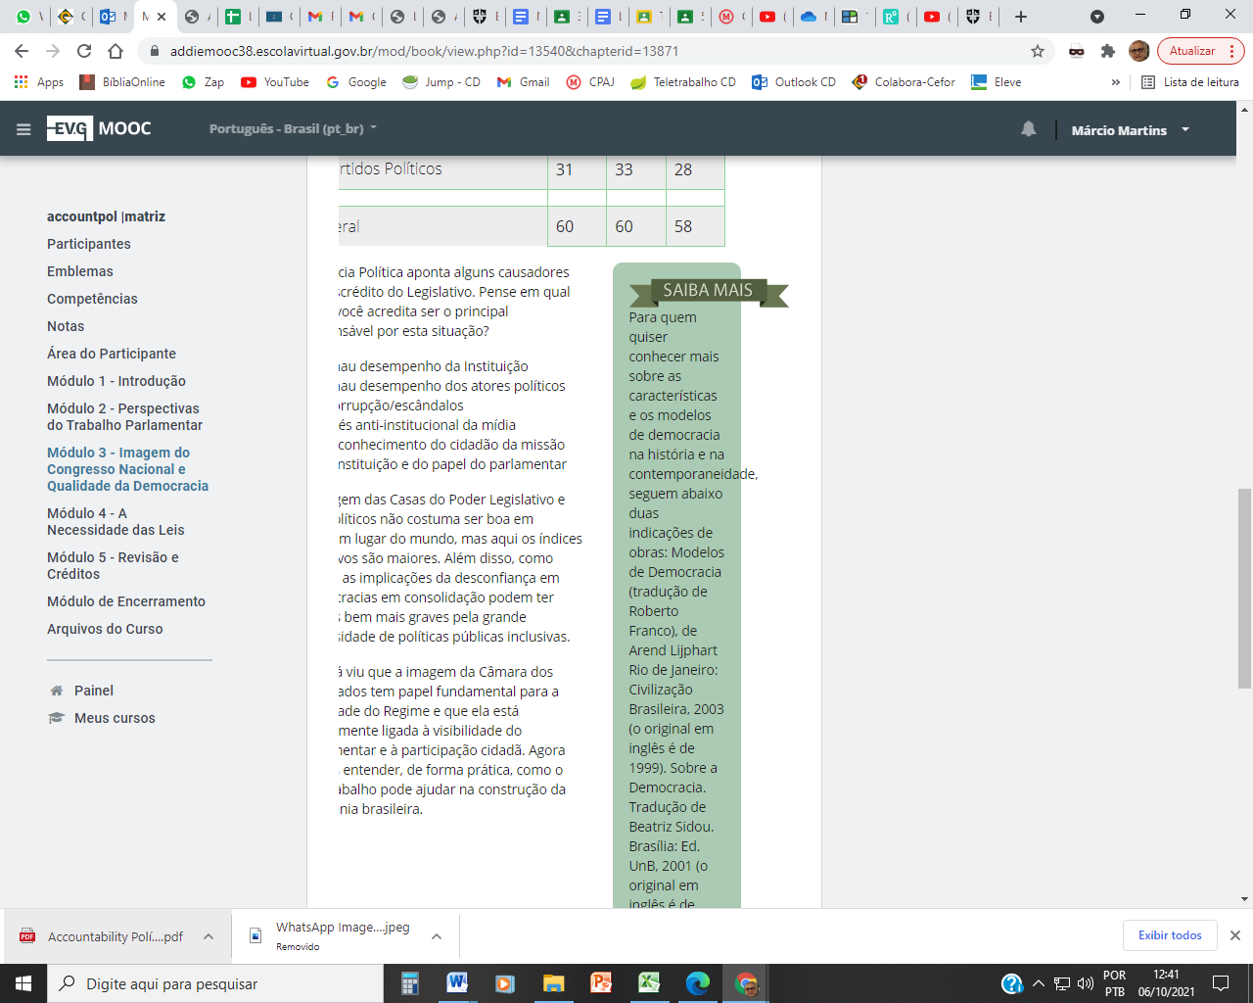

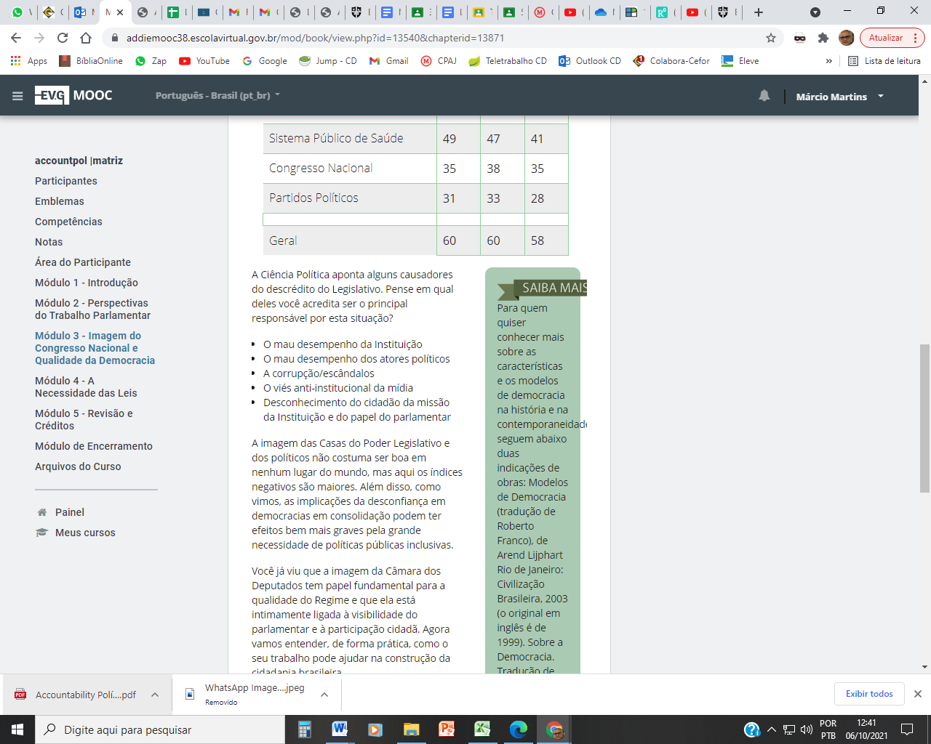

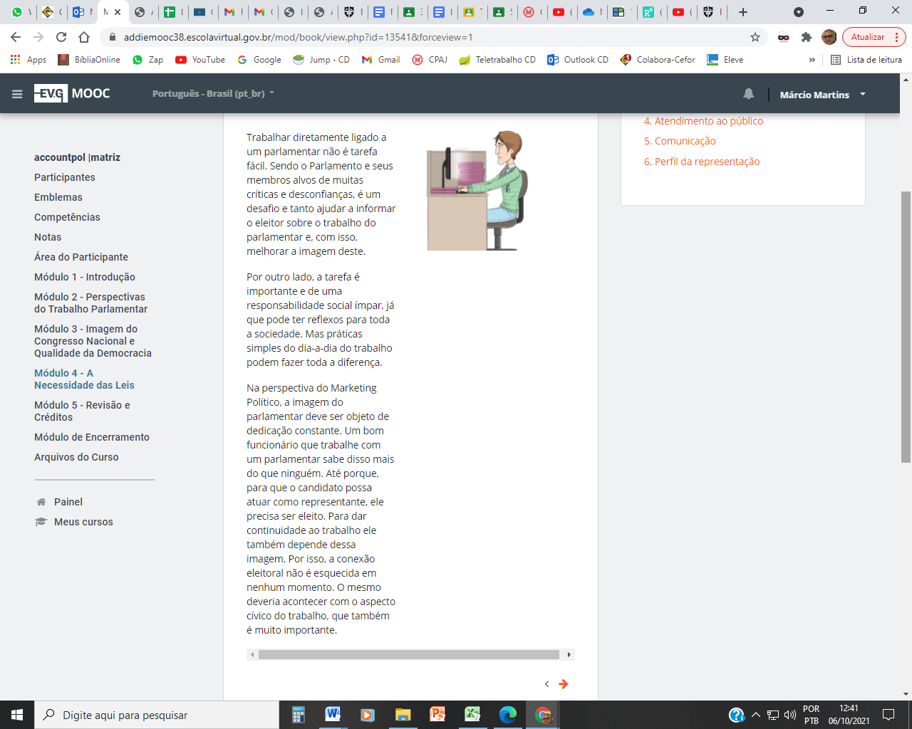

Conseguiríamos aumentar a imagem da moça dizendo “posso ajudar?” ?

